读书报告内容：（复制下面部分到一个新文档，名称命名为自己的名字，填写完交给组长，没做第四部分可以不复制第四部分）

1. （必填）自己提出的问题的理解（罗列全部）：
2. 提出的问题1：感知机很像我们之前学的支持向量机，他们是同一种东西吗？如果不是，那他们的区别和联系是什么？

讨论后的理解：感知机追求最大程度正确划分，最小化错误，效果类似紫线，很容易造成过拟合。支持向量机追求在大致正确分类的同时，最大化margin，一定程度上避免了过拟合，效果类似下图中的黑线（margin可以理解为黑线到圈类和叉类之间的最短距离）。指出当regularization penalty太小的时候，也可能引发过拟合。

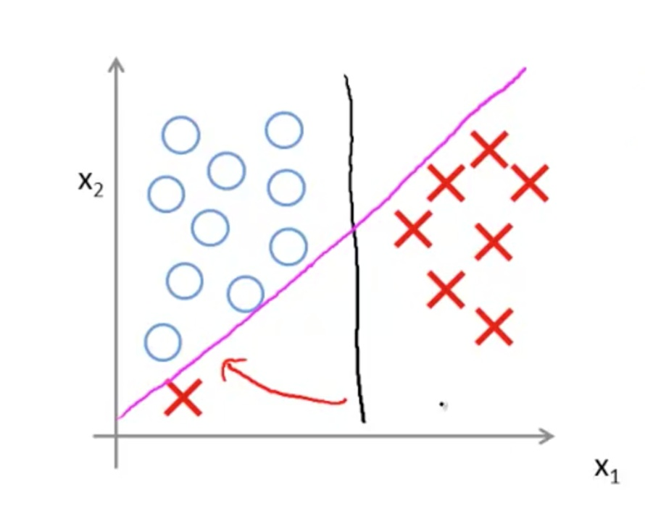

二、（必填）别人提出的问题的理解（选择几个问题罗列，并给出理解）：

1. 极小化损失函数不是一次使M种所有误分类点的梯度下降，而是一次随机选取一个误分类点使其梯度下降，那么是否会出现梯度下降之后，新的w和b对于其他误分类的损失更大了？

理解：有可能出现这种情况。但是这种错误出现之后，选取其他误分类点之后这种错误马上会被修正。而且由于误分类点之间存在共性，选择某一误分类点的梯度下降，在多数情况下应该是可以让更多的误分类点得到修正，在足够的迭代次数之后，可以趋近于一个稳定值。

2.  如果无法判断训练集是否线性可分，能否使用感知机算法分类？

理解：如果确定线性不可分，那么算法不收敛，也就是说损失函数不会收敛于零，而是在零附近震荡，可以引入一个跳出循环的预期值，当损失函数小于预期值时跳出。当不能确定是否线性可分时，先设置预期值，得出跳出的迭代次数，再设置一个更大的迭代次数，检查损失函数是否可以为零。

1. （必填）读书计划

1、本周完成的内容章节：如第二章

2、下周计划：第三章

四、（选做）读书摘要及理解或伪代码的具体实现（读书摘要、伪代码的具体实现代码等可以写到这个部分）

1、读书摘要及理解（选做）

感知机是二分类的线性模型，其输入是实例的特征向量，输出的是事例的类别，分别是+1和-1，属于判别模型。

假设训练数据集是线性可分的，感知机学习的目标是求得一个能够将训练数据集正实例点和负实例点完全正确分开的分离超平面。如果是非线性可分的数据，则最后无法获得超平面

2、伪代码的具体实现(选做)

暂时未完成代码